Compte rendu séance 6 Mathilde Mittaine

Aujourd’hui je me suis penchée sur le module mp3 et le fait de pouvoir mettre une musique afin de faire sonner le réveil avec une musique que l’on a choisi.

Je me suis débattue avec ma carte sd de 32go, je pensais que le problème venait de la taille de ma carte parce que dans les spécificités du module indiquait les informations suivantes :

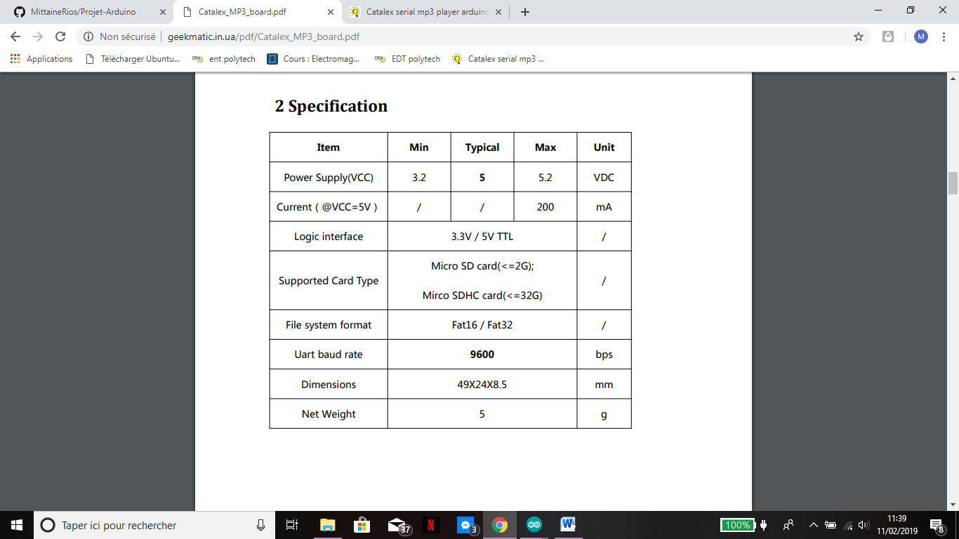

Au final, je pense que le problème vient de l’intérieur de la carte car si je supprime un fichier de la carte ou que je créé un dossier par exemple, que je retire la carte du support de l’ordinateur et que je la remets aussitôt, le contenu de la carte revient automatiquement comme si je n’avais rien modifié.

J’ai pris la carte sd de Jeanne, celle qui était dans son téléphone, c’est une carte 32GO, et grace à elle, le module émettait bien de la musique mais impossible de la controler ( pause, play, volume, ect….)

J’ai donc cherché un autre programme parce que les librairies ne me permettait pas de contrôler la musique non plus.

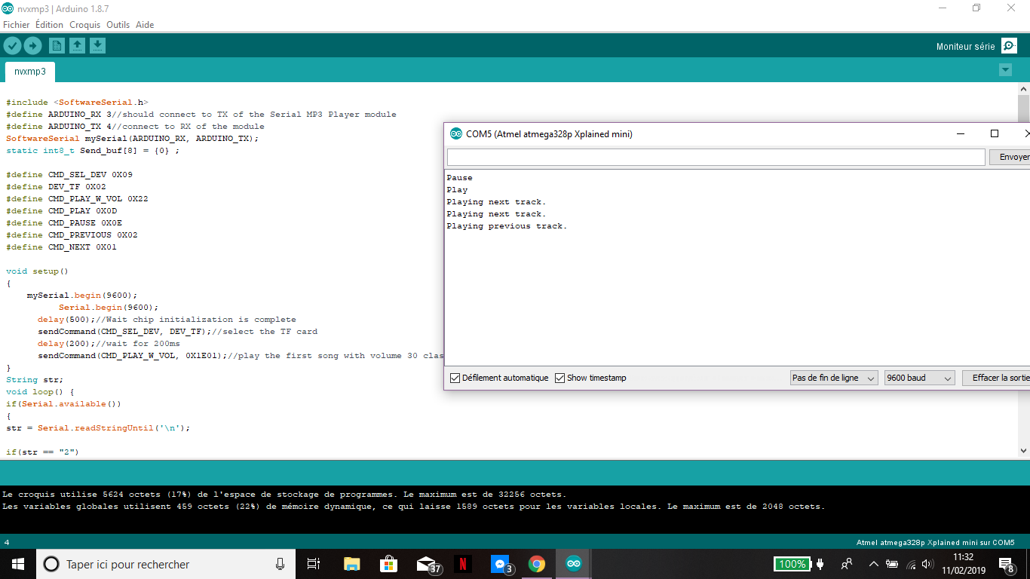J’ai trouvé les modifications qu’il fallait apporter, je peux maintenant arrêter la musique et la relancer, et changer de titre :

Seul problème : le son est beaucoup trop fort, il faut que je trouve un moyen de le modifier.

De plus, le mp3 ne lit que les musiques qui ne sont pas dans un dossier, donc si je veux mettre des nouvelles musiques sur la carte afin qu’elles soient disponible pour le réveil, il faut qu’elles soient à l’extérieur d’un dossier.

J’attends maintenant les haut-parleurs afin de pouvoir écouter la musique autrement qu’avec les écouteurs.